Resolución del Pleno del Instituto de Transparencia, Acceso a la Información Pública y Protección de Datos Personales del Estado de México y Municipios, con domicilio en Metepec, Estado de México, de fecha veinticuatro de octubre de dos mil diecinueve.
VISTOS los expedientes formados con motivo de los recursos de revisión 06052/INFOEM/IP/RR/2019 y 06516/INFOEM/IP/RR/2019, promovidos por Xxxxx Xxxxxxxxxx Xxxxx Xxxx, en lo sucesivo EL RECURRENTE, en contra de la falta de respuestas del Ayuntamiento de Valle de Chalco Solidaridad, en lo sucesivo EL SUJETO OBLIGADO, se procede a dictar la presente resolución con base en lo siguiente:
RESULTANDO
I. En fechas trece y veintisiete de junio de dos mil diecinueve, EL RECURRENTE presentó a través del Sistema de Acceso a la Información Mexiquense, en lo subsecuente EL SAIMEX ante EL SUJETO OBLIGADO, las solicitudes de acceso a información pública, a las que se les asignó los números 00418/VACHASO/IP/2019 y 00473/VACHASO/IP/2019, mediante los cuales requirió lo siguiente:

Número de Solicitud | Contenido
00418/VACHASO/IP/2019 | “Con fundamento jurídico en el artículo 6 de la Constitución Política de los Estados Unidos Mexicanos y del artículo 5 de la Constitución Política del Estado Libre y Soberano de México que tutelan el derecho de acceso a la información pública y a los artículos aplicables de la Ley de Transparencia y Acceso a la Información Pública del Estado de México y Municipios, tenemos a bien solicitar: a).Los recibos de pago de todos los servidores públicos del Ayuntamiento de Valle de Chalco Solidaridad correspondientes a la PRIMERA QUINCENA DE JUNIO DE 2019, del personal de nómina (confianza y sindicalizados), por honorarios y lista de raya. Agradecemos su pronta respuesta.”
00473/VACHASO/IP/2019 | “Con fundamento jurídico en el artículo 6 de la Constitución Política de los Estados Unidos Mexicanos y del artículo 5 de la Constitución Política del Estado Libre y Soberano de México que tutelan el derecho de acceso a la información pública y a los artículos aplicables de la Ley de Transparencia y Acceso a la Información Pública del Estado de México y Municipios, tenemos a bien solicitar: a).Los recibos de pago de todos los servidores públicos del Ayuntamiento de Valle de Chalco Solidaridad correspondientes a la SEGUNDA QUINCENA DE JUNIO DE 2019, del personal de nómina (confianza y sindicalizados), por honorarios y lista de raya. Agradecemos su pronta respuesta.”

II. Por su parte el Titular de la Unidad de Transparencia en fechas diecisiete, dieciocho de junio y dos de julio de dos mil diecinueve, solicitó la información de mérito, como se aprecia en la imagen inserta a continuación:
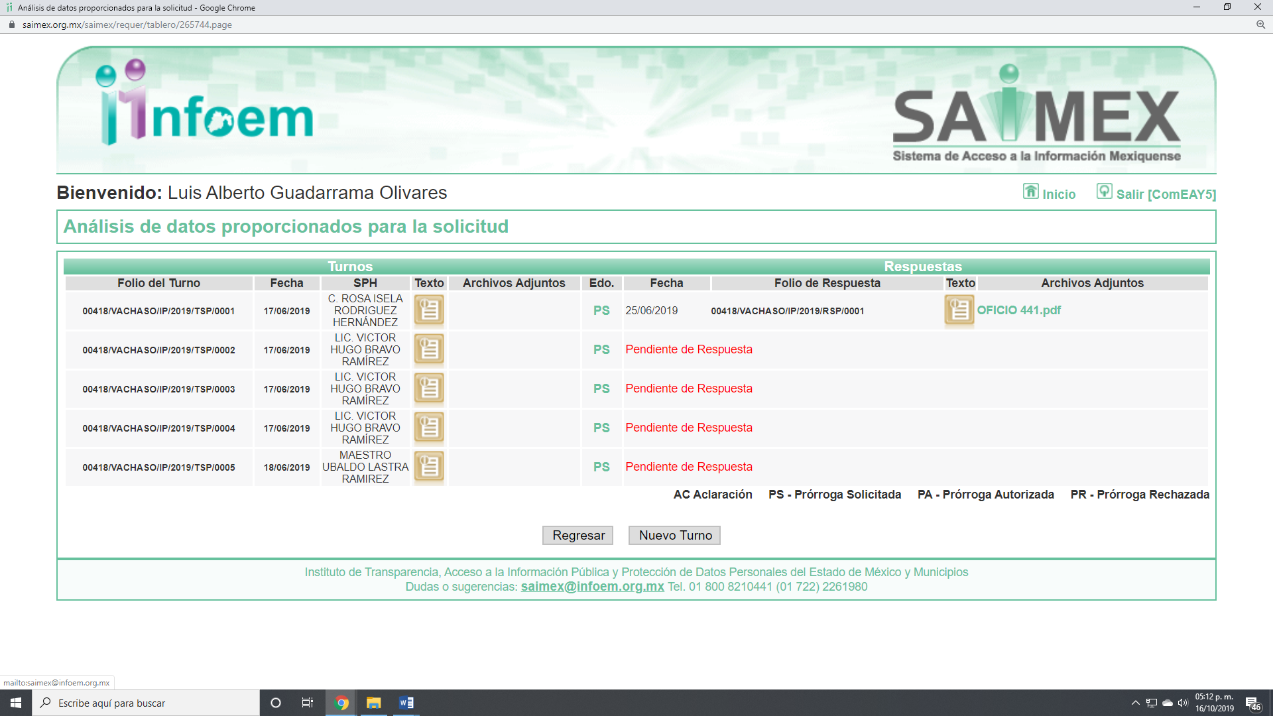
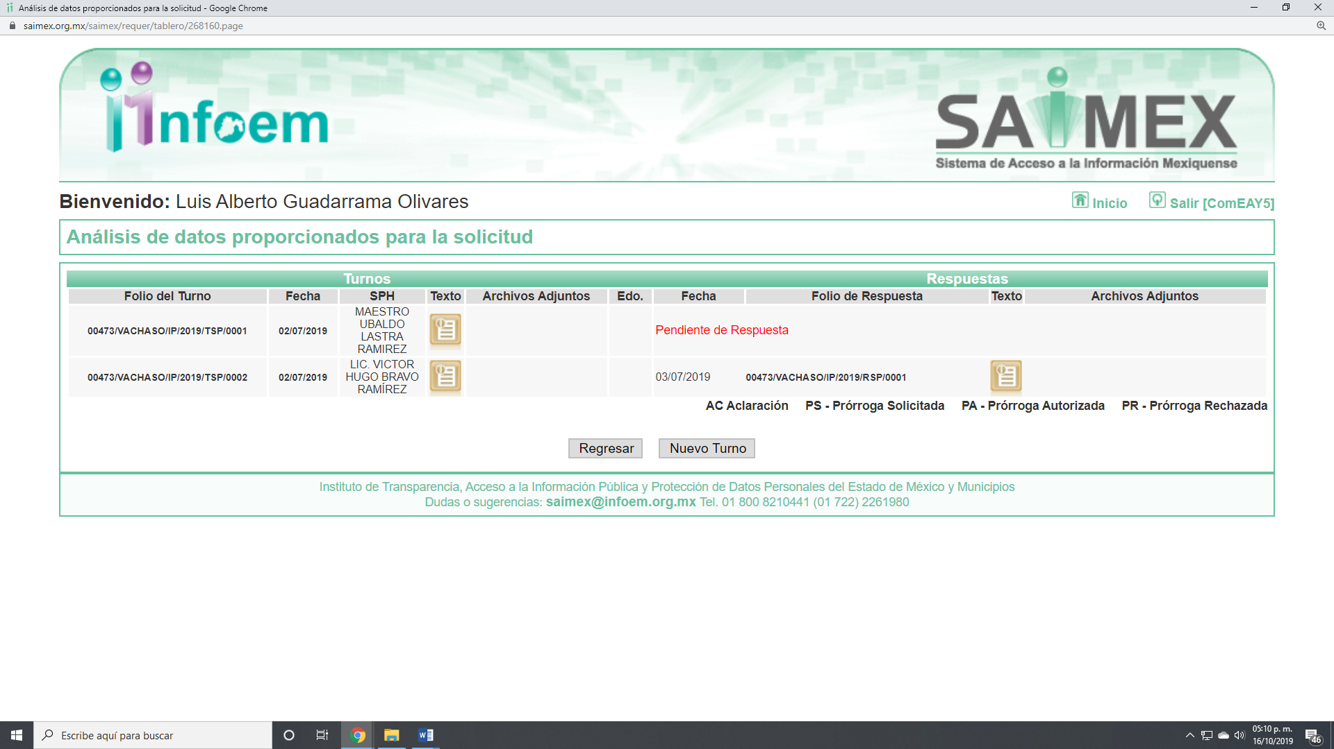
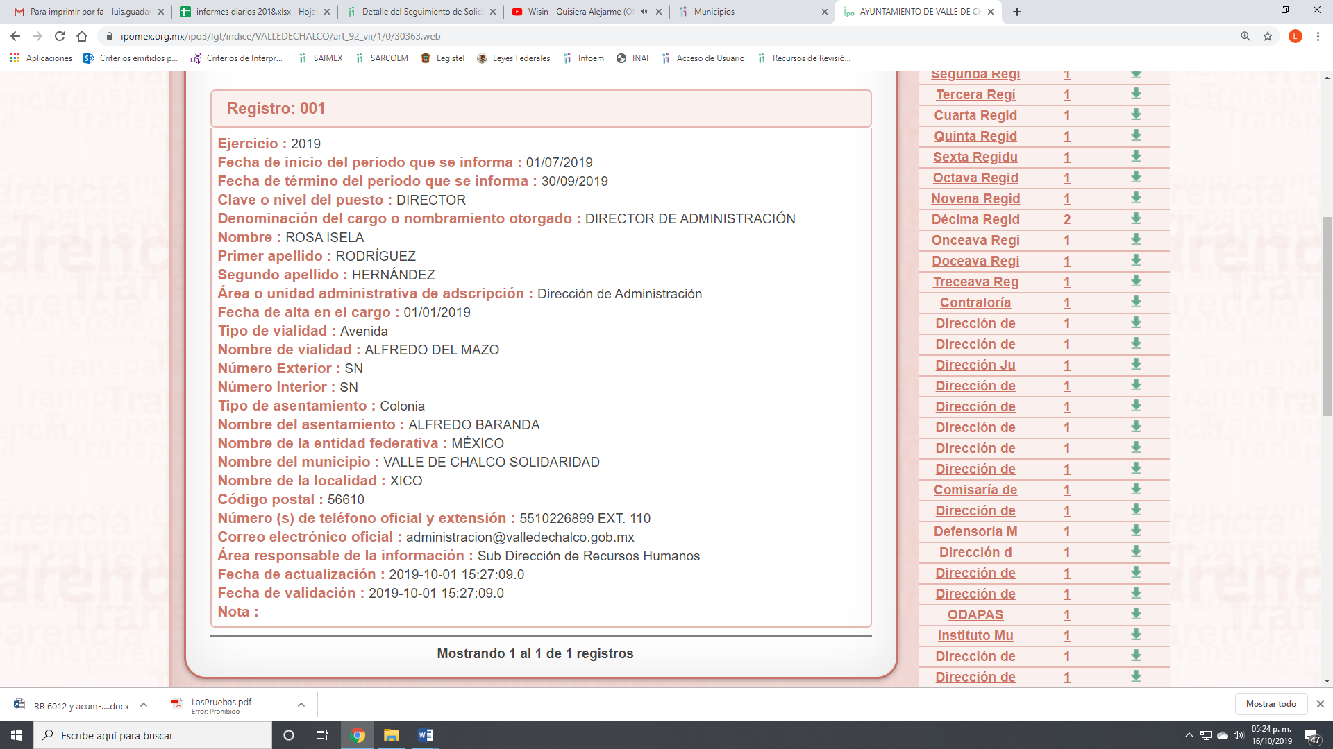
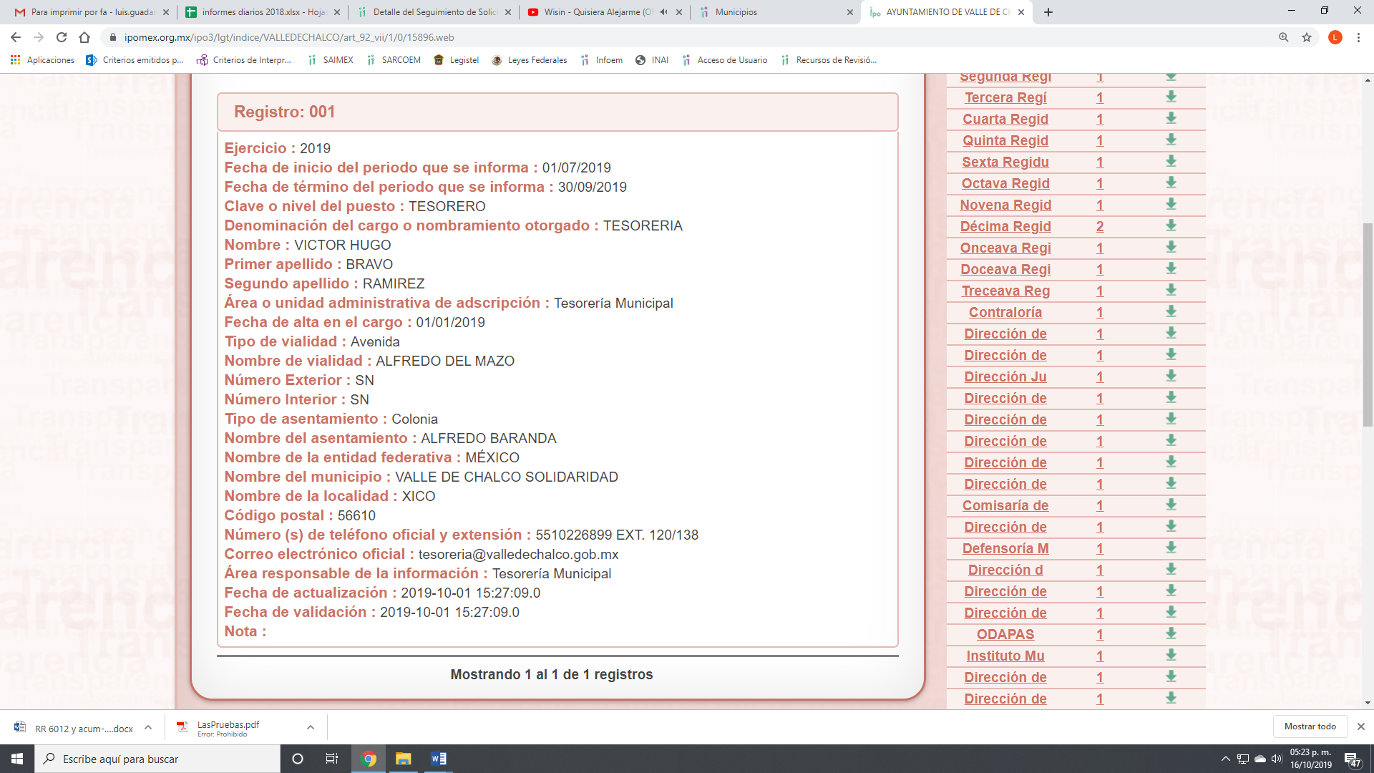
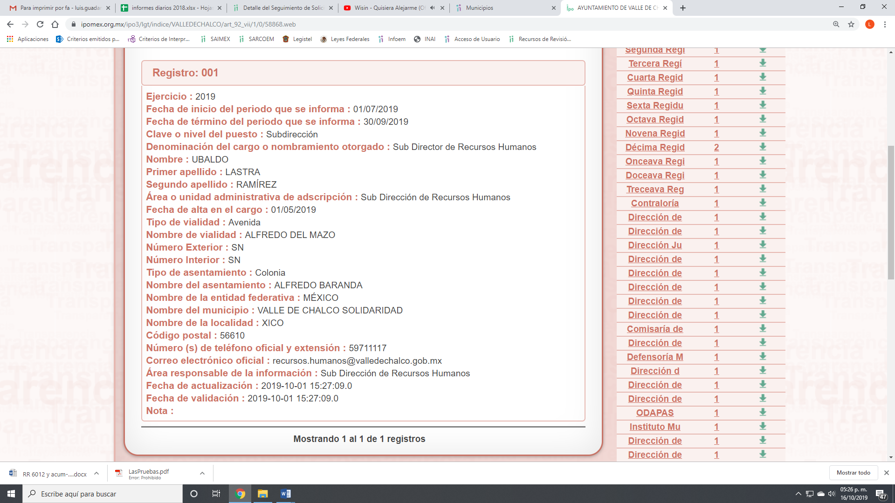
Es importante señalar que, de la revisión realizada por esta Ponencia al Directorio de Servidores Públicos publicado en el portal electrónico que contiene la Información Pública de Oficio Mexiquense (IPOMEX), se encontró registro de la servidora pública a la que se le requirió la información y que ostenta el cargo de Directora de Administración; el segundo servidor público ostenta el cargo de Tesorero Municipal y el tercero es el Sub Director de Recursos Humanos.
III. Con base en el detalle de seguimiento que obra en EL SAIMEX, se advierte que EL SUJETO OBLIGADO omitió dar contestación a las solicitudes de acceso a la información pública.
IV. Inconforme con la falta de respuestas del SUJETO OBLIGADO, el cinco de julio y cinco de agosto de dos mil diecinueve, EL RECURRENTE interpuso los recursos de revisión objeto del presente estudio, los cuales fueron registrados en EL SAIMEX y se le asignó los números de expedientes 06052/INFOEM/IP/RR/2019 y 06516/INFOEM/IP/RR/2019 acumulados, en los que señaló como acto impugnado y razones o motivos de inconformidad lo siguiente:
Número de Recurso | Acto Impugnado | Razones o motivos de inconformidad
06052/INFOEM/IP/RR/2019 | “La falta de respuesta a una solicitud de acceso a la información.” | “En términos del artículo 179 de la Ley de Transparencia Local en su fracción VII se interpone el presente Recurso de Revisión en virtud de que al haber transcurrido 16 días hábiles, el sujeto obligado no ha brindado respuesta a la solicitud de acceso a la información. Asimismo, se pide sancionar el silencio de la autoridad conforme al marco legal.”
06516/INFOEM/IP/RR/2019 | “La falta de respuesta a una solicitud de acceso a la información.” | “En términos del artículo 179 de la Ley de Transparencia Local en su fracción VII se interpone el presente Recurso de Revisión en virtud de que al haber transcurrido 17 días hábiles, el sujeto obligado no ha brindado respuesta a la solicitud de acceso a la información. Asimismo, se pide sancionar el silencio de la autoridad conforme al marco legal aplicable.”
IV. En fechas cinco de julio y cinco de agosto de dos mil diecinueve, los recurso de que se tratan se enviaron electrónicamente al Instituto de Transparencia, Acceso a la Información Pública y Protección de Datos Personales del Estado de México y Municipios; y con fundamento en el artículo 185, fracción I de la Ley de Transparencia y Acceso a la Información Pública del Estado de México y Municipios, se turnó, a través del SAIMEX, el recurso de revisión 06052/INFOEM/IP/RR/2019 a la Comisionada EVA ABAID YAPUR, y el recurso 06516/INFOEM/IP/RR/2019 al Comisionado LUIS GUSTAVO PARRA NORIEGA, a efecto de que decretaran su admisión o desechamiento.
V. De las constancias del expediente electrónico del SAIMEX, se desprende que en fechas once de julio y nueve de agosto de dos mil diecinueve, se acordó la admisión a trámite de los recursos de revisión que nos ocupan, así como la integración de los expedientes respectivos, mismos que se pusieron a disposición de las partes, para que en un plazo máximo de siete días hábiles conforme a lo dispuesto por el artículo 185 de la Ley de Transparencia y Acceso a la Información Pública del Estado de México y Municipios, manifestaran lo que a su derecho conviniera, a efecto de presentar pruebas y alegatos; así como para que EL SUJETO OBLIGADO rindiera sus Informes Justificados respectivamente.
VI. De las constancias que obran en el SAIMEX, se advierte que EL RECURRENTE no presentó manifestaciones y alegatos, ni ofreció los medios de prueba que a su derecho convinieran. Por su parte, EL SUJETO OBLIGADO no rindió los Informes Justificados, respectivos.
VII. Por economía procesal y a fin de evitar la emisión de resoluciones contradictorias, el Pleno de este Instituto determinó la acumulación de los recursos de revisión 06052/INFOEM/IP/RR/2019 y 06516/INFOEM/IP/RR/2019, en la Vigésima Novena Sesión Ordinaria del siete de agosto de dos mil diecinueve, turnándose a la Comisionada EVA ABAID YAPUR para que formulara y presentara el proyecto de resolución correspondiente, esto de conformidad con el numeral ONCE inciso b) y d) de los Lineamientos para la Recepción, Trámite y Resolución de las Solicitudes de Acceso a la Información, así como de los Recursos de Revisión que deberán observar los Sujetos Obligados por la Ley de Transparencia y Acceso a la Información Pública del Estado de México y Municipios, que señalan:

“ONCE. El Instituto, para mejor resolver y evitar la emisión de resoluciones contradictorias, podrá acordar la acumulación de los expedientes de recursos de revisión, de oficio o a petición de parte cuando:
…
b) Las partes o los actos impugnados sean iguales;
d) Resulte conveniente la resolución unificada de los asuntos; y”
(Énfasis añadido)
Asimismo, es de señalar que, los recursos de referencia fueron presentados por el mismo RECURRENTE ante el SUJETO OBLIGADO, aunado a que resulta conveniente su trámite de forma unificada para evitar la emisión de resoluciones contradictorias, por lo que, fue procedente que este Órgano Garante decretara su acumulación, de conformidad con lo dispuesto en el artículo 18 del Código de Procedimientos Administrativos del Estado de México, de aplicación supletoria en términos del artículo 195 de la Ley de Transparencia y Acceso a la Información Pública del Estado de México y Municipios, que a la letra señalan:
Código de Procedimientos Administrativos del Estado de México
“Artículo 18.- La autoridad administrativa o el Tribunal acordarán la acumulación de los expedientes del procedimiento y proceso administrativo que ante ellos se sigan, de oficio o a petición de parte, cuando las partes o los actos administrativos sean iguales, se trate de actos conexos o resulte conveniente el trámite unificado de los asuntos, para evitar la emisión de resoluciones contradictorias. La misma regla se aplicará, en lo conducente, para la separación de los expedientes.
Ley de Transparencia y Acceso a la Información Pública del Estado de México y Municipios.

Ley de Transparencia y Acceso a la Información Pública del Estado de México y Municipios
Artículo 195. En la tramitación del recurso de revisión se aplicarán supletoriamente las disposiciones contenidas en el Código de Procedimientos Administrativos del Estado de México.”
(Énfasis añadido)
De lo dispuesto en la normativa anterior, dicha acumulación procede cuando:
a) El solicitante y la información referida sean las mismas;
b) Las partes o los actos impugnados sean iguales;
c) Cuando se trate del mismo solicitante, el mismo Sujeto Obligado, aunque se trate de solicitudes diversas; y
d) Resulte conveniente la resolución unificada de los asuntos.

Tal y como se mencionó anteriormente, los recursos de revisión que nos ocupan fueron interpuestos por el mismo RECURRENTE ante el SUJETO OBLIGADO, además de que la información solicitada es prácticamente la misma, por lo que, resulta conveniente su resolución conjunta. Bajo este orden de ideas, se acordó procedente la acumulación de los recursos de revisión señalados en la presente resolución, lo anterior, con el fin de no emitir resoluciones contradictorias entre sí, en caso de resolverlos en forma separada.

VIII. Transcurrido el plazo señalado en el párrafo que antecede y, una vez analizado el estado procesal que guardaban los expedientes, el dieciséis de octubre de dos mil diecinueve, la Comisionada Ponente acordó el cierre de instrucción, así como la remisión de los mismos a efecto de ser resueltos, de conformidad con lo establecido en el artículo 185, fracciones VI y VIII de la Ley de Transparencia y Acceso a la Información Pública del Estado de México y Municipios;

IX. En fecha dieciséis de octubre de dos mil diecinueve, con fundamento en el artículo 181, párrafo tercero de la Ley de Transparencia y Acceso a la Información Pública del Estado de México y Municipios, se determinó ampliar el plazo para emitir resolución por un periodo de quince días hábiles; y

CONSIDERANDO
PRIMERO. Competencia. Este Instituto de Transparencia, Acceso a la Información Pública y Protección de Datos Personales del Estado de México y Municipios, es competente para conocer y resolver el presente recurso de revisión, conforme a lo dispuesto en los artículos 6, Apartado A de la Constitución Política de los Estados Unidos Mexicanos; 5, párrafos vigésimo segundo, vigésimo tercero y vigésimo cuarto, fracciones IV y V de la Constitución Política del Estado Libre y Soberano de México; 2, fracción II, 13, 29, 36, fracciones I y II, 176, 178, 179, 181, párrafo tercero y 185 de la Ley de Transparencia y Acceso a la Información Pública del Estado de México y Municipios; y 9, fracciones I y XXIV y 11 del Reglamento Interior del Instituto de Transparencia, Acceso a la Información Pública y Protección de Datos Personales del Estado de México y Municipios.
SEGUNDO. Interés. Los recursos de revisión fueron interpuestos por parte legítima, en atención a que se presentaron por EL RECURRENTE, quien es la misma persona que formuló las solicitudes de acceso a la información pública al SUJETO OBLIGADO.
TERCERO. Oportunidad. Es de precisar que la Ley de Transparencia y Acceso a la Información Pública del Estado de México y Municipios, describe el mecanismo de procedencia de los recursos de revisión, en ese sentido en su artículo 163 se indica lo siguiente:

“Artículo 163. La Unidad de Transparencia deberá notificar la respuesta a la solicitud al interesado en el menor tiempo posible, que no podrá exceder de quince días hábiles, contados a partir del día siguiente a la presentación de aquélla.
Excepcionalmente, el plazo referido en el párrafo anterior podrá ampliarse hasta por siete días hábiles más, siempre y cuando existan razones fundadas y motivadas, las cuales deberán ser aprobadas por el Comité de Transparencia, mediante la emisión de una resolución que deberá notificarse al solicitante, antes de su vencimiento. No podrán invocarse como causales de ampliación del plazo motivos que supongan negligencia o descuido del sujeto obligado en el desahogo de la solicitud.”
(Énfasis añadido)
De la interpretación al precepto legal inserto, se advierte que el plazo que les asiste a los Sujetos Obligados para notificar la respuesta a una solicitud de información pública, es de quince días hábiles posteriores a la presentación de ésta.
En esa tesitura, en aquellos casos en que transcurra el referido plazo de quince días hábiles, sin que los Sujetos Obligados entreguen la respuesta a la solicitud de información, ésta debe considerarse como negada; por lo que al solicitante le asiste el derecho para poder presentar el recurso de revisión correspondiente.
Por lo expuesto, se constituye la figura jurídica de la NEGATIVA FICTA, cuya esencia consiste en atribuir un efecto negativo al silencio de la autoridad administrativa frente a las instancias y solicitudes que hagan los particulares.
Por su parte el artículo 178 de la Ley de Transparencia y Acceso a la Información Pública del Estado de México y Municipios, establece:
“Artículo 178. El solicitante podrá interponer, por sí mismo o a través de su representante, de manera directa o por medios electrónicos, recurso de revisión ante el Instituto o ante la Unidad de Transparencia que haya conocido de la solicitud dentro de los quince días hábiles, siguientes a la fecha de la notificación de la respuesta.
A falta de respuesta del sujeto obligado, dentro de los plazos establecidos en esta Ley, a una solicitud de acceso a la información pública, el recurso podrá ser interpuesto en cualquier momento, acompañado con el documento que pruebe la fecha en que presentó la solicitud.
En el caso de que se interponga ante la Unidad de Transparencia, ésta deberá remitir el recurso de revisión al Instituto a más tardar al día siguiente de haberlo recibido.”
(Énfasis añadido)
De lo anterior, se advierte que si los recursos de revisión se han de interponer dentro del plazo de quince días hábiles, contados a partir del día siguiente al de aquel, en que el particular tuvo conocimiento de las respuestas respectivas; sin embargo, tratándose de una negativa ficta, evidentemente no existió la misma a las solicitudes de información por parte del SUJETO OBLIGADO, a partir de la cual pudiera computarse dicho plazo, por tal motivo es pertinente establecer que no existe plazo específico para la interposición del recurso de revisión, y este puede ser presentado en cualquier momento. Por lo que la interposición del presente recurso de revisión resulta oportuna.

CUARTO. Procedibilidad. Previo a entrar al fondo del asunto, se procede a estudiar las causas de procedencia que establece la Ley de Transparencia y Acceso a la Información Pública del Estado de México y Municipios, las cuales se encuentran contenidas en el artículo 180 de la Ley de Transparencia y Acceso a la Información Pública del Estado de México y Municipios, publicada el cuatro de mayo de dos mil dieciséis. No pasa desapercibido que de la revisión a los expedientes electrónicos del SAIMEX se identifica que las solicitudes de información y los recursos de revisión fueron promovidos por “XXXXX xxxxxxxxxx Xxxxx Xxxx”, en representación de la persona moral denominada “Xxxxxxxxxxxxx Xxxxx xx Xxxxxx”, ante lo cual, resulta conveniente citar el contenido del artículo 180 de la Ley de Transparencia y Acceso a la Información Pública del Estado de México y Municipios, que dispone:
“Artículo 180. El recurso de revisión contendrá:
I. El sujeto obligado ante la cual se presentó la solicitud;
II. El nombre del solicitante que recurre o de su representante y, en su caso, del tercero interesado, así como la dirección o medio que señale para recibir notificaciones;
III. El número de folio de respuesta de la solicitud de acceso;
IV. La fecha en que fue notificada la respuesta al solicitante o tuvo conocimiento del acto reclamado, o de presentación de la solicitud, en caso de falta de respuesta;
V. El acto que se recurre;
VI. Las razones o motivos de inconformidad;
VII. La copia de la respuesta que se impugna y, en su caso, de la notificación correspondiente, en el caso de respuesta de la solicitud; y
VIII. Firma del recurrente o en su caso huella digital para el caso de que se presente por escrito, requisitos sin los cuales no se dará trámite al recurso.
Adicionalmente, se podrán anexar las pruebas y demás elementos que considere procedentes someter a juicio del Instituto.
En ningún caso será necesario que el particular ratifique el recurso de revisión interpuesto.
En caso de que el recurso se interponga de manera electrónica no será indispensable que contengan los requisitos establecidos en las fracciones II, IV, VII y VIII.”
Del artículo transcritos se observa que la Ley de Transparencia y Acceso a la Información Pública del Estado de México y Municipios establece los requisitos formales del recurso de revisión, sin embargo, éstos no constituyen requisitos de procedibilidad de manera estricta, en el entendido de que el Instituto debe subsanar las deficiencias de los recursos en su admisión y resolución, aunado a que, la Ley de la materia no establece supuestos en los que el recurso pueda ser desechado, por lo que se estima que esta última determinación sólo es excepcional cuando la deficiencia de los recursos sea tan grave, que ésta sea materialmente imposible de subsanar.
Así, en la especie se advierte que la parte solicitante en ejercicio de su derecho de acceso a la información pública, si bien dice tratarse de una persona moral cuya razón o con denominación social, lo cierto es que se observa que no proporciona el documento que tenga por acreditada su constitución como persona moral, así como tampoco proporciona un nombre certero de su representante, por lo que es evidente que no se puede conocer con certeza si el solicitante en el presente asunto se trata de una persona física o una persona jurídico colectiva, es decir, no se tiene como identificable a la parte solicitante, ni se tiene la certeza sobre su identidad, lo que en estricto sentido provoca que no se colmen los requisitos establecidos en el artículo 180 de la Ley de Transparencia y Acceso a la Información Pública del Estado de México y Municipios del Estado de México.
No obstante, se resalta que la falta de nombre es un requisito subsanable por este Instituto, en virtud de que no constituye un elemento indispensable para que se pueda dictar resolución.
Esto es así, según se desprende de lo plasmado en los artículos 6, Apartado A, fracciones III y IV de la Constitución Política de los Estados Unidos Mexicanos y 5 párrafos vigésimo segundo, vigésimo tercero y vigésimo cuarto, fracciones I y III de la Constitución Política del Estado Libre y Soberano de México, cuyo sentido literal es el siguiente:
Constitución Política de los Estados Unidos Mexicanos
“Artículo 6°.- La manifestación de las ideas no será objeto de ninguna inquisición judicial o administrativa, sino en el caso de que ataque a la moral, la vida privada o los derechos de terceros, provoque algún delito, o perturbe el orden público; el derecho de réplica será ejercido en los términos dispuestos por la ley. El derecho a la información será garantizado por el Estado.
[…]
Para efectos de lo dispuesto en el presente artículo se observará lo siguiente:
A. Para el ejercicio del derecho de acceso a la información, la Federación, los Estados y el Distrito Federal, en el ámbito de sus respectivas competencias, se regirán por los siguientes principios y bases:
III. Toda persona, sin necesidad de acreditar interés alguno o justificar su utilización, tendrá acceso gratuito a la información pública, a sus datos personales o a la rectificación de éstos.
IV. Se establecerán mecanismos de acceso a la información y procedimientos de revisión expeditos que se sustanciarán ante los organismos autónomos especializados e imparciales que establece esta Constitución.”
(Énfasis añadido).
Constitución Política del Estado Libre y Soberano de México
“Artículo 5.- En el Estado de México todos los individuos son iguales y tienen las libertades, derechos y garantías que la Constitución Federal, esta Constitución, los Tratados Internacionales en materia de derechos fundamentales de los que el Estado Mexicano sea parte y las leyes del Estado establecen.
[…]
El derecho a la información será garantizado por el Estado. La ley establecerá las previsiones que permitan asegurar la protección, el respeto y la difusión de este derecho.
Los poderes públicos y los organismos autónomos transparentarán sus acciones, garantizarán el acceso a la información pública y protegerán los datos personales en los términos que señale la ley reglamentaria.
El ejercicio del derecho de acceso a la información pública, en el Estado de México se regirá por los siguientes principios y bases:
I. Toda la información en posesión de cualquier autoridad Estatal o Municipal, así como de los órganos autónomos, es pública y solo podrá ser reservada temporalmente por razones de interés público en los términos que fijen las leyes.
En la interpretación de este derecho, deberá prevalecer el principio de máxima publicidad;
III. Toda persona, sin necesidad de acreditar interés alguno o justificar su utilización, tendrá acceso gratuito a la información pública, a sus datos personales o a la rectificación de éstos…”
(Énfasis añadido).
Por su parte, el artículo 1 de la Constitución Política de los Estados Unidos Mexicanos, en su parte de interés al caso señala lo siguiente:
“Artículo 1o. En los Estados Unidos Mexicanos todas las personas gozarán de los derechos humanos reconocidos en esta Constitución y en los tratados internacionales de los que el Estado Mexicano sea parte, así como de las garantías para su protección, cuyo ejercicio no podrá restringirse ni suspenderse, salvo en los casos y bajo las condiciones que esta Constitución establece.
Las normas relativas a los derechos humanos se interpretarán de conformidad con esta Constitución y con los tratados internacionales de la materia favoreciendo en todo tiempo a las personas la protección más amplia.
Todas las autoridades, en el ámbito de sus competencias, tienen la obligación de promover, respetar, proteger y garantizar los derechos humanos de conformidad con los principios de universalidad, interdependencia, indivisibilidad y progresividad. En consecuencia, el Estado deberá prevenir, investigar, sancionar y reparar las violaciones a los derechos humanos, en los términos que establezca la ley.”
(Énfasis añadido).
En tal tesitura, de una interpretación sistemática, armónica y progresiva del derecho humano de acceso a la información pública se tiene que toda persona, sin necesidad de acreditar interés alguno o justificar su utilización, tiene derecho a acceder a la información pública, esto es, para ejercer dicho derecho no se tiene la obligación de acreditar su legitimación en la causa o su interés en el asunto, lo que permite la posibilidad de que inclusive, la solicitud de acceso a la información pueda ser anónima o no contener un nombre que identifique al solicitante o que permita tener certeza sobre su identidad.
Robustece lo anterior, el Criterio 6/2014 emitido por el entonces Instituto Federal de Acceso a la Información y Protección de Datos ahora Instituto Nacional de Transparencia, Acceso a la Información y Protección de Datos Personales, cuyo contenido se trascribe enseguida:
“Acceso a información gubernamental. No debe condicionarse a que el solicitante acredite su personalidad, demuestre interés alguno o justifique su utilización. De conformidad con lo dispuesto en los artículos 6o., apartado A, fracción III de la Constitución Política de los Estados Unidos Mexicanos, y 1º, 2º, 4º y 40 de la Ley Federal de Transparencia y Acceso a la Información Pública Gubernamental, la respuesta a una solicitud de acceso a información y entrega de la misma, no debe estar condicionada a que el particular acredite su personalidad, demuestre interés alguno o justifique su utilización, en virtud de que los sujetos obligados no deben requerir al solicitante mayores requisitos que los establecidos en la Ley. En este sentido, las dependencias y entidades, sólo deberán asegurarse de que, en su caso, se haya cubierto el pago de reproducción y envío de la información, mediante la exhibición del recibo correspondiente.”
En consecuencia, se concluye que el requerimiento relativo al nombre como presupuesto de procedibilidad del Recurso de Revisión previsto por la Ley de Transparencia y Acceso a la Información Pública del Estado de México y Municipios, podría limitar el ejercicio del derecho de acceso a la información pública, debido a que el hecho de solicitar la identificación del RECURRENTE a través de dicho dato personal, en ciertos extremos se equipara a una exigencia acerca de su interés o justificación de su utilización, lo que contravendría lo estipulado por la Constitución Federal.
Además, para el estudio de la materia sobre la que se resuelve el recurso de revisión resulta intrascendente el nombre de la persona que lo hubiere promovido, en virtud de que tanto la Constitución Federal, como la Constitución Política del Estado Libre y Soberano de México, reconocen la prerrogativa de los individuos para acreditar dicho interés o justificar su utilización, por lo que este Órgano Garante en la materia se encuentra impedido para realizar dicho análisis, en la inteligencia de que al limitar un derecho humano fundamental, como lo es el derecho de acceso a la información pública, por una cuestión procedimental, que además conforme a la Ley de la Materia debe ser subsanada, atentaría en contra de su propia naturaleza.
Por ende, en cumplimiento a lo dispuesto en el artículo 180 de la Ley de Transparencia y Acceso a la Información Pública del Estado de México y Municipios, se estima subsanada la deficiencia relativa a la falta de nombre identificable de la parte solicitante, siguiendo entonces con el análisis del presente recurso de revisión y en aras de privilegiar el principio de máxima publicidad se debe resolver el presente medio de impugnación como si se hubiera interpuesto por una persona física, en razón de no haber acreditado con documental fehaciente, la constitución de la supuesta persona moral, así como tampoco haber referido representante cierto que los hiciera identificables.
QUINTO. Estudio y resolución del asunto. Del análisis efectuado se advierte que el recurso de revisión de que se trata es procedente, toda vez que se actualizaron la hipótesis prevista en la fracción VII, del artículo 179 de la Ley de la materia, que a la letra indica:
“Artículo 179. El recurso de revisión es un medio de protección que la Ley otorga a los particulares, para hacer valer su derecho de acceso a la información pública, y procederá en contra de las siguientes causas:
. . .
VII. La falta de respuesta a una solicitud de acceso a la información;”

El precepto legal citado, establece como supuesto de procedencia del recurso de revisión, la falta de respuesta a una solicitud de acceso a información pública por parte de los Sujetos Obligados.
Una vez determinada la vía, sobre la que versará el presente estudio, se puede advertir que EL RECURRENTE requirió del SUJETO OBLIGADO, vía SAIMEX, la nómina de la primera y segunda quincena de junio de dos mil diecinueve, del personal de nómina (confianza y sindicalizados), por honorarios y lista de raya del Municipio de Valle de Chalco Solidaridad.
Como se indicó en el Resultando III de la presente resolución, EL SUJETO OBLIGADO fue omiso en dar respuestas a las solicitudes de información del hoy RECURRENTE, por lo que está procedió a interponer los recursos de revisión de mérito.
Asimismo, en el recurso objeto de estudio tanto EL RECURRENTE como EL SUJETO OBLIGADO fueron omisos en presentar las manifestaciones, alegatos y medios de prueba que a su derecho conviniera; así como, este último los Informes Justificados correspondientes, dentro del plazo señalado para tal efecto.
Establecido lo anterior, esta Ponencia Resolutora considera pertinente analizar si EL SUJETO OBLIGADO, es la autoridad competente para conocer de dichas solicitudes, es decir, si se trata de información que deba generar, administrar o poseer, en virtud del ámbito de sus atribuciones, funciones, facultades o competencias, y si la misma se trata de información pública susceptible debe ser entregada a los particulares.
Es este sentido, es pertinente enfatizar lo que respecto al derecho de acceso a la información pública, refieren los artículos 6, Apartado A, fracciones I, II, IV, V, VI y VII de la Constitución Política de los Estados Unidos Mexicanos; y 5, párrafos vigésimo segundo, vigésimo tercero y vigésimo cuarto, fracciones I, II, IV, V, VI y VII de la Constitución Política del Estado Libre y Soberano de México, establecen:

Constitución Política de los Estados Unidos Mexicanos
“Artículo 6o. . . .
A. Para el ejercicio del derecho de acceso a la información, la Federación y las entidades federativas, en el ámbito de sus respectivas competencias, se regirán por los siguientes principios y bases:
I. Toda la información en posesión de cualquier autoridad, entidad, órgano y organismo de los Poderes Ejecutivo, Legislativo y Judicial, órganos autónomos, partidos políticos, fideicomisos y fondos públicos, así como de cualquier persona física, moral o sindicato que reciba y ejerza recursos públicos o realice actos de autoridad en el ámbito federal, estatal y municipal, es pública y sólo podrá ser reservada temporalmente por razones de interés público y seguridad nacional, en los términos que fijen las leyes. En la interpretación de este derecho deberá prevalecer el principio de máxima publicidad. Los sujetos obligados deberán documentar todo acto que derive del ejercicio de sus facultades, competencias o funciones, la ley determinará los supuestos específicos bajo los cuales procederá la declaración de inexistencia de la información.
II. La información que se refiere a la vida privada y los datos personales será protegida en los términos y con las excepciones que fijen las leyes.
IV. Se establecerán mecanismos de acceso a la información y procedimientos de revisión expeditos que se sustanciarán ante los organismos autónomos especializados e imparciales que establece esta Constitución.
V. Los sujetos obligados deberán preservar sus documentos en archivos administrativos actualizados y publicarán, a través de los medios electrónicos disponibles, la información completa y actualizada sobre el ejercicio de los recursos públicos y los indicadores que permitan rendir cuenta del cumplimiento de sus objetivos y de los resultados obtenidos.
VI. Las leyes determinarán la manera en que los sujetos obligados deberán hacer pública la información relativa a los recursos públicos que entreguen a personas físicas o morales.
VII. La inobservancia a las disposiciones en materia de acceso a la información pública será sancionada en los términos que dispongan las leyes.”
(Énfasis añadido)

Constitución Política del Estado Libre y Soberano de México
“Artículo 5. …
. . .
El derecho a la información será garantizado por el Estado. La ley establecerá las previsiones que permitan asegurar la protección, el respeto y la difusión de este derecho.
Para garantizar el ejercicio del derecho de transparencia, acceso a la información pública y protección de datos personales, los poderes públicos y los organismos autónomos, transparentarán sus acciones, en términos de las disposiciones aplicables, la información será oportuna, clara, veraz y de fácil acceso.
Este derecho se regirá por los principios y bases siguientes:
I. Toda la información en posesión de cualquier autoridad, entidad, órgano y organismos de los Poderes Ejecutivo, Legislativo y Judicial, órganos autónomos, partidos políticos, fideicomisos y fondos públicos estatales y municipales, así como del gobierno y de la administración pública municipal y sus organismos descentralizados, asimismo de cualquier persona física, jurídica colectiva o sindicato que reciba y ejerza recursos públicos o realice actos de autoridad en el ámbito estatal y municipal, es pública y sólo podrá ser reservada temporalmente por razones previstas en la Constitución Política de los Estados Unidos Mexicanos de interés público y seguridad, en los términos que fijen las leyes. En la interpretación de este derecho deberá prevalecer el principio de máxima publicidad. Los sujetos obligados deberán documentar todo acto que derive del ejercicio de sus facultades, competencias o funciones, la ley determinará los supuestos específicos bajo los cuales procederá la declaración de inexistencia de la información.
II. La información referente a la intimidad de la vida privada y la imagen de las personas será protegida a través de un marco jurídico rígido de tratamiento y manejo de datos personales, con las excepciones que establezca la ley reglamentaria.
IV. Se establecerán mecanismos de acceso a la información y procedimientos de revisión expeditos que se sustanciarán ante el organismo autónomo especializado e imparcial que establece esta Constitución.
V. Los procedimientos de acceso a la información pública, de acceso, corrección y supresión de datos personales, así como los recursos de revisión derivados de los mismos, podrán tramitarse por medios electrónicos, a través de un sistema automatizado que para tal efecto establezca la ley reglamentaria y el organismo autónomo garante en el ámbito de su competencia. Las resoluciones que correspondan a estos procedimientos se sistematizarán para favorecer su consulta.
VI. Los sujetos obligados deberán preservar sus documentos en archivos administrativos actualizados y publicarán, a través de los medios electrónicos disponibles, la información completa y actualizada sobre el ejercicio de los recursos públicos y los indicadores que permitan rendir cuenta del cumplimiento de sus objetivos y los resultados obtenidos.

VII. La ley reglamentaria, determinará la manera en que los sujetos obligados deberán hacer pública la información relativa a los recursos públicos que entreguen a personas físicas o jurídicas colectivas.
(Énfasis añadido)

De los dispositivos jurídicos que anteceden, se deprende que el Derecho de Acceso a la Información Pública debe ser garantizado por el Estado, así como, toda información generada, obtenida, adquirida, transformada, administrada o en posesión de los Sujetos Obligados es pública y accesible de manera permanente a cualquier persona.

Por otra parte, del contenido del artículo 1 de la Constitución Política de los Estados Unidos Mexicanos, se destaca lo siguiente:

“Artículo 1o. En los Estados Unidos Mexicanos todas las personas gozarán de los derechos humanos reconocidos en esta Constitución y en los tratados internacionales de los que el Estado Mexicano sea parte, así como de las garantías para su protección, cuyo ejercicio no podrá restringirse ni suspenderse, salvo en los casos y bajo las condiciones que esta Constitución establece.
Las normas relativas a los derechos humanos se interpretarán de conformidad con esta Constitución y con los tratados internacionales de la materia favoreciendo en todo tiempo a las personas la protección más amplia.
Todas las autoridades, en el ámbito de sus competencias, tienen la obligación de promover, respetar, proteger y garantizar los derechos humanos de conformidad con los principios de universalidad, interdependencia, indivisibilidad y progresividad. En consecuencia, el Estado deberá prevenir, investigar, sancionar y reparar las violaciones a los derechos humanos, en los términos que establezca la ley.”
(Énfasis añadido)

A efecto de justificar la afirmación que antecede, en primer término, es conveniente citar los artículos 2, fracción II y 12 de la Ley de Transparencia y Acceso a la Información Pública del Estado de México y Municipios, que prevén:

“Artículo 2.- Son objetivos de esta Ley:
(…)
II. Proveer lo necesario para garantizar a toda persona el derecho de acceso a la información pública, a través de procedimientos sencillos, expeditos, oportunos y gratuitos, determinando las bases mínimas sobre las cuales se regirán los mismos;
(…)

Artículo 12.- Quienes generen, recopilen, administren, manejen, procesen, archiven o conserven información pública serán responsables de la misma en los términos de las disposiciones jurídicas aplicables.
Los sujetos obligados sólo proporcionarán la información pública que se les requiera y que obre en sus archivos y en el estado en que ésta se encuentre. La obligación de proporcionar información no comprende el procesamiento de la misma, ni el presentarla conforme al interés del solicitante; no estarán obligados a generarla, resumirla, efectuar cálculos o practicar investigaciones”
Así, de la interpretación sistemática de los preceptos legales en cita se advierte que, constituye información pública aquella que conste en un soporte documental que generen, administren o posean los Sujetos Obligados en el ejercicio de sus funciones de derecho público.
Luego, la información pública se encuentra a disposición de cualquier persona, lo que implica que es deber de los Sujetos Obligados, garantizar a toda persona el derecho de acceso a la información pública.
Adicional, tenemos que la Ley de la materia, prevé en su artículo 23, lo siguiente:

Artículo 23. Son sujetos obligados a transparentar y permitir el acceso a su información y proteger los datos personales que obren en su poder:
I. El Poder Ejecutivo del Estado de México, las dependencias, organismos auxiliares, órganos, entidades, fideicomisos y fondos públicos, así como la Procuraduría General de Justicia;
II. El Poder Legislativo del Estado, los organismos, órganos y entidades de la Legislatura y sus dependencias;
III. El Poder Judicial, sus organismos, órganos y entidades, así como el Consejo de la Judicatura del Estado;
IV. Los ayuntamientos y las dependencias, organismos, órganos y entidades de la administración municipal;
V. Los órganos autónomos;
VI. Los tribunales administrativos y autoridades jurisdiccionales en materia laboral;
VII. Los partidos políticos y agrupaciones políticas, en los términos de las disposiciones aplicables;
VIII. Los fideicomisos y fondos públicos que cuenten con financiamiento público, parcial o total, o con participación de entidades de gobierno;
IX. Los sindicatos que reciban y/o ejerzan recursos públicos en el ámbito estatal y municipal;
X. Cualquier persona física o jurídico colectiva que reciba y ejerza recursos públicos en el ámbito estatal o municipal; y
XI. Cualquier otra autoridad, entidad, órgano u organismo de los poderes estatal o municipal, que reciba recursos públicos.
Los sujetos obligados deberán hacer pública toda aquella información relativa a los montos y las personas a quienes entreguen, por cualquier motivo, recursos públicos, así como los informes que dichas personas les entreguen sobre el uso y destino de dichos recursos.
Los servidores públicos deberán transparentar sus acciones así como garantizar y respetar el derecho de acceso a la información pública.

(Énfasis añadido)
Es así que, conforme a los preceptos legales citados, se desprende que el derecho de acceso a la información pública es un derecho individual que puede ser ejercido ante cualquier autoridad, entidad, órgano u organismo, tanto federales, como estatales, de la Ciudad de México, o Municipales, con el fin de que los particulares conozcan toda aquella información que es considerada como pública.

Ahora bien, es de subrayar que el derecho de acceso a la información pública, consiste en que la información solicitada conste en un soporte documental en cualquiera de sus formas, a saber: expedientes, reportes, estudios, actas, resoluciones, oficios, correspondencia, acuerdos, directivas, directrices, circulares, contratos, convenios, instructivos, notas, memorandos, estadísticas o bien, cualquier otro registro que documente el ejercicio de las facultades, funciones y competencias de los Sujetos Obligados; los que podrán estar en cualquier medio, sea escrito, impreso, sonoro, visual, electrónico, informático u holográfico, de conformidad con el artículo 3, fracción XI de la Ley de Transparencia y Acceso a la Información Pública del Estado de México y Municipios, como se aprecia a continuación:

“Artículo 3. Para los efectos de la presente Ley se entenderá por:
…

XI. Documento: Los expedientes, reportes, estudios, actas, resoluciones, oficios, correspondencia, acuerdos, directivas, directrices, circulares, contratos, convenios, instructivos, notas, memorandos, estadísticas o bien, cualquier otro registro que documente el ejercicio de las facultades, funciones y competencias de los sujetos obligados, sus servidores públicos e integrantes, sin importar su fuente o fecha de elaboración. Los documentos podrán estar en cualquier medio, sea escrito, impreso, sonoro, visual, electrónico, informático u holográfico;
…”
Así, conviene citar lo establecido por el artículo 31, fracción XVIII, de la Ley Orgánica Municipal del Estado de México, que a la letra señala:
“Artículo 31.- Son atribuciones de los ayuntamientos:
…
XVIII. Administrar su hacienda en términos de ley, y controlar a través del presidente y síndico la aplicación del presupuesto de egresos del municipio;
…”
(Énfasis añadido)
Precepto legal del que se advierte que, los Ayuntamientos tienen la atribución de administrar los recursos obtenidos de su hacienda, en los términos de la legislación aplicable, controlándola a través del Presidente y Síndico Municipal la aplicación del presupuesto de egresos otorgado anualmente a los Municipios.
Es de la normativa que antecede que, es obligación del SUJETO OBLIGADO el transparentar los sueldos de los servidores públicos adscritos al Ayuntamiento de Valle de Chalco Solidaridad, por lo que como el ahora RECURRENTE solicitó la nómina de la primer y segunda quincena del mes de junio de 2019; por lo que, es preciso determinar la información que se va a ordenar.

En nuestra legislación no existe como tal una definición de “nómina”; sin embargo, el “Glosario de Términos Usuales de Finanzas Públicas” del Centro de Estudios de las Finanzas Públicas de la Cámara de Diputados del H. Congreso de la Unión, el “Glosario de Términos Administrativos”, emitido por el Instituto Nacional de Administración Pública, A.C. y el “Glosario de Términos para el Proceso de Planeación, Programación, Presupuestación y Evaluación en la Administración Pública”, elaborado por el Grupo de Trabajo de Sistemas de Información Financiera, Contable y Presupuestal de la Comisión Permanente de Funcionarios Fiscales del Instituto para el Desarrollo Técnico de las Haciendas Públicas (INDETEC) señalan la siguiente definición de la palabra nómina:
“NÓMINA Listado general de los trabajadores de una institución, en el cual se asientan las percepciones brutas, deducciones y alcance neto de las mismas; la nómina es utilizada para efectuar los pagos periódicos (semanales, quincenales o mensuales) a los trabajadores por concepto de sueldos y salarios.”

Como ya se apuntó, si bien es cierto nuestra legislación no establece la definición de “nómina”, este término es mencionado en diferentes ordenamientos legales, así el artículo 804 fracción II de la Ley Federal de Trabajo, señala lo siguiente:
“Artículo 804.- El patrón tiene obligación de conservar y exhibir en juicio los documentos que a continuación se precisan:
…
II. Listas de raya o nómina de personal, cuando se lleven en el centro de trabajo; o recibos de pagos de salarios;
…
Los documentos señalados en la fracción I deberán conservarse mientras dure la relación laboral y hasta un año después; los señalados en las fracciones II, III y IV, durante el último año y un año después de que se extinga la relación laboral; y los mencionados en la fracción V, conforme lo señalen las Leyes que los rijan.
(Énfasis añadido)

Atento a lo transcrito, es que resulta dable señalar que la nómina es el listado de los trabajadores de una institución para realizar los pagos periódicos de los trabajadores, que deberá incluir las percepciones brutas, deducciones y el neto a recibir.
De igual forma, la Constitución Política del Estado Libre y Soberano de México dispone en lo relativo a las remuneraciones de los servidores públicos, lo siguiente:
“Artículo 147.- El Gobernador, los diputados, los magistrados de los Tribunales Superior de Justicia y de lo Contencioso Administrativo, los miembros del Consejo de la Judicatura, los trabajadores al servicio del Estado, los integrantes y servidores de los organismos autónomos, así como los miembros de los ayuntamientos y demás servidores públicos municipales recibirán una retribución adecuada e irrenunciable por el desempeño de su empleo, cargo o comisión, que será determinada en el presupuesto de egresos que corresponda.”(Sic)
En este contexto, el Código Financiero del Estado de México y Municipios, establece que todos los servidores públicos tienen derecho a recibir una remuneración irrenunciable por el desempeño de su empleo, cargo o comisión, el cual será en función a las responsabilidades asumidas, esto es así, según lo previsto por el artículo 3 fracción XXXII, que es del tenor literal siguiente:
“Artículo 3.- Para efectos de este Código, Ley de Ingresos del Estado y del Presupuesto de Egresos se entenderá por:
(…)
XXXII. Remuneración: A los pagos hechos por concepto de sueldo, compensaciones, gratificaciones, habitación, primas, comisiones, prestaciones en especie y cualquier otra percepción o prestación que se entregue al servidor público por su trabajo. Esta definición no será aplicable para los efectos del Impuesto sobre Erogaciones por Remuneraciones al Trabajo Personal;”
(Énfasis añadido)
Al respecto, la Ley de Transparencia y Acceso a la Información Pública del Estado de México y Municipios, dispone en su penúltimo párrafo del artículo 23, que los Sujetos Obligados deberán hacer pública toda aquella información relativa a los montos y personas a las que entreguen recursos, atento a ello es que surge la obligación de generar la información relacionada con la nómina solicitada.
Ahora bien, el artículo 350 del Código Financiero del Estado de México dispone lo que se transcribe a continuación:
“Artículo 350.- Mensualmente dentro de los primeros veinte días hábiles, la Secretaría y las Tesorerías, enviarán para su análisis y evaluación al Órgano Superior de Fiscalización del Estado de México, la siguiente información:
I. Información patrimonial.
II. Información presupuestal.
III. Información de la obra pública.
IV. Información de nómina.”(sic)

Precisado lo anterior, este Órgano Garante advirtió que la solicitud de acceso a la información presentada por la particular se satisface mediante la entrega de la nómina de los servidores públicos adscritos al municipio de Valle de Chalco Solidaridad, que EL SUJETO OBLIGADO debe generar y entregar al Órgano Superior de Fiscalización del Estado de México (OSFEM) y que constriñe al SUJETO OBLIGADO a contar con dicha información, tal y como se verá a continuación:

Primeramente, conviene precisar que los Municipios del Estado de México, son Sujetos de Fiscalización, de conformidad con el numeral 4, fracción II de Ley de Fiscalización Superior del Estado de México.
De acuerdo a lo que establece el artículo 350 del Código Financiero del Estado de México y Municipios, mensualmente dentro de los primeros veinte días hábiles, la Secretaría y las Tesorerías Municipales, enviarán para su análisis y evaluación al OSFEM, la siguiente información: I. Información patrimonial. II. Información presupuestal. III. Información de la obra pública. IV. Información de nómina.
Asimismo, en el artículo 32 de la Ley de Fiscalización Superior del Estado de México en su segundo párrafo establece que: “Los Presidentes Municipales presentarán (…) los informes mensuales (…) dentro de los veinte días posteriores al término del mes correspondiente.”
En esa virtud, el OSFEM emite los Lineamientos para la Integración del Informe Mensual, en términos la fracción XI del artículo 8 de la Ley de Fiscalización Superior del Estado de México, que señala:
“Artículo 8. El Órgano Superior tendrá las siguientes atribuciones:
…
XI. Establecer los lineamientos, criterios, procedimientos, métodos y sistemas para las acciones de control y evaluación, necesarios para la fiscalización de las cuentas públicas y los informes trimestrales…” (Sic)
De esta forma, el OSFEM emite anualmente dichos Lineamientos para definir los criterios, formatos y documentación necesaria para presentar los informes mensuales, dentro de los cuales destacan –en relación con el análisis que nos ocupa-, el Disco 4, relativo a la información de nómina.
Por ello, la información documental comprobatoria, deberá conservarse en los archivos de la entidad fiscalizada –Municipio-, en original y debidamente integrada en términos de los lineamientos de referencia, pues son susceptibles de revisión directa por el OSFEM; así que, para la Integración del Informe Mensual 2019, dichos lineamientos se encuentran visibles en la página oficial del OSFEM en el sitio de internet https://www.osfem.gob.mx/04_Normatividad/doc/Normatividad/2019/19.-LineamInfMensualMpal_2019.pdf destacando que dentro de los informes mensuales que EL SUJETO OBLIGADO tiene la obligación de rendir, se contempla precisamente la presentación de la Información referente a la nómina general; tal y como, se muestra en las imágenes siguientes:
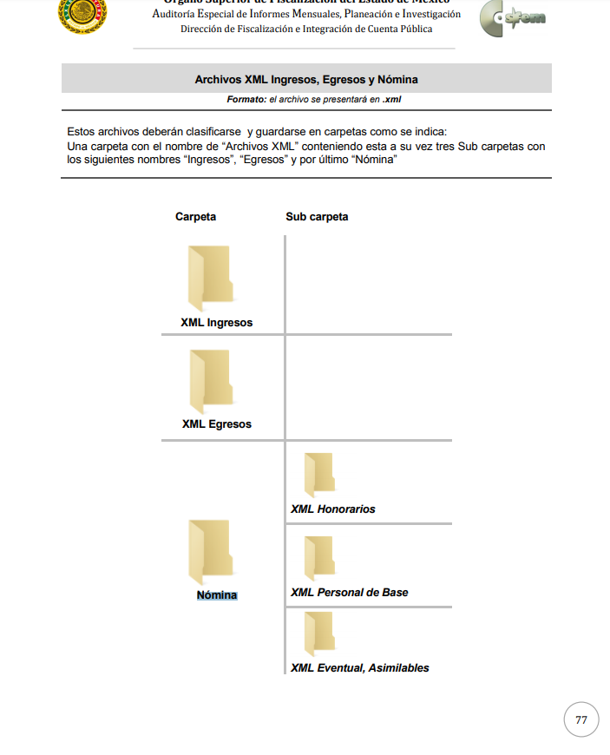
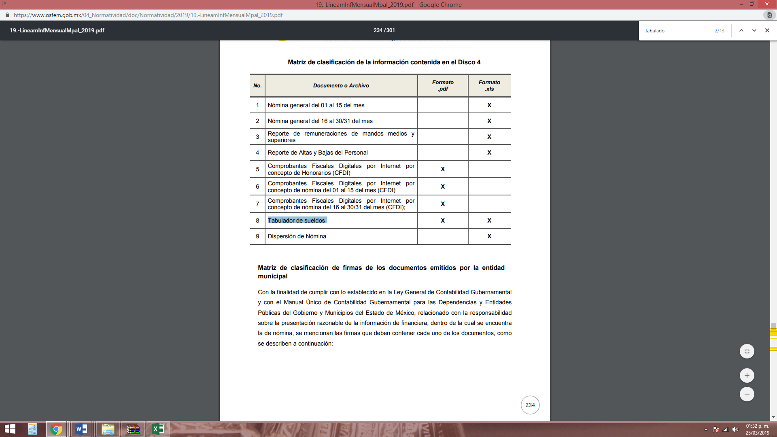
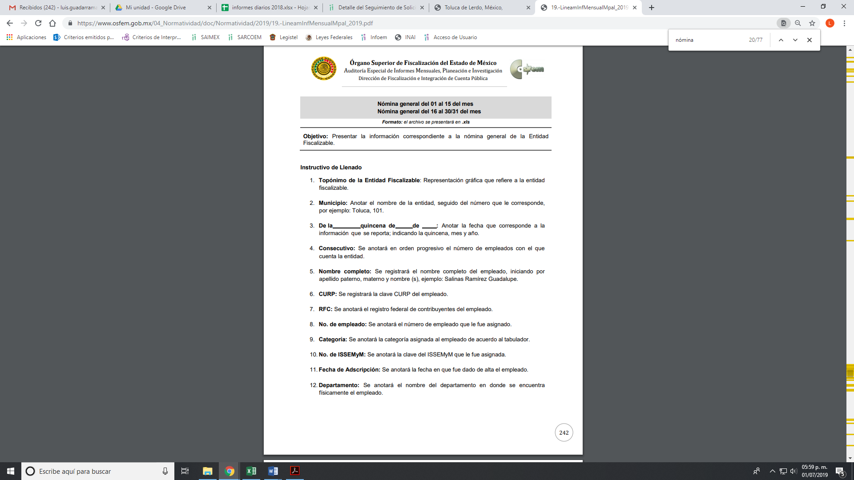

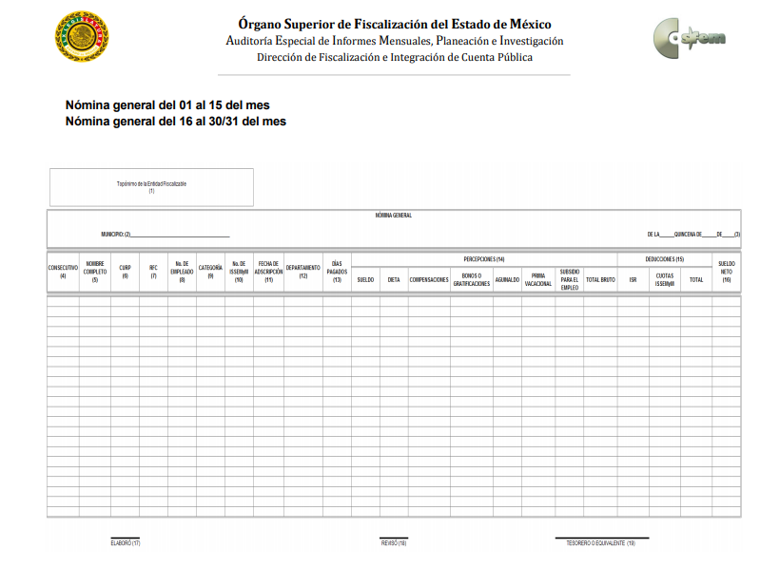
Atento a lo anterior, resulta claro que existe fuente obligacional que constriñe al SUJETO OBLIGADO, para entregar los informes mensuales al OSFEM de conformidad con el artículo 32 de la Ley de Fiscalización Superior del Estado de México, en los cuales se incluye lo referente a la nómina general, que comprenden las remuneraciones y los pagos que perciben por el empleo, cargo o comisión de cualquier naturaleza los servidores públicos municipales; en consecuencia, la información solicitada; por EL RECURRENTE debe obrar en los archivos del SUJETO OBLIGADO.
En este sentido, de acuerdo a la naturaleza de la información solicitada, se concluye que ésta es de interés general y de alcance público, puesto que la ciudadanía tiene derecho a saber cuánto es el gasto ejercido para el pago de remuneraciones por servicios personales al realizar las funciones públicas, esto es, su acceso permite transparentar la aplicación de los recursos públicos que son otorgados para el cumplimiento de sus funciones, ello conforme a lo dispuesto por el artículo 23, fracción IV y penúltimo párrafo de la Ley de Transparencia y Acceso a la Información Pública del Estado de México y Municipios, citado al inicio del presente estudio, mismo que establece como deber de los Sujetos Obligados el hacer pública toda la información respecto a los montos y nombres de las personas a quienes se entreguen recursos públicos y con ello transparentar la forma, términos, causas y finalidad en la disposición del recurso.
Sirve de sustento por analogía, para justificar la publicidad sobre los datos relativos a los montos por concepto de pago de las remuneraciones, los criterios 01/2003 y 02/2003 emitidos por el Comité de Acceso a la Información Pública y Protección de Datos Personales de la Suprema Corte de Justicia de la Nación que a continuación se citan:
“Criterio 01/2003.
“INGRESOS DE LOS SERVIDORES PÚBLICOS. CONSTITUYEN INFORMACIÓN PÚBLICA AÚN Y CUANDO SU DIFUSIÓN PUEDE AFECTAR LA VIDA O LA SEGURIDAD DE AQUELLOS. Si bien el artículo 13, fracción IV, de la Ley Federal de Transparencia y Acceso a la información Pública Gubernamental establece que debe clasificarse como información confidencial la que conste en expedientes administrativos cuya difusión pueda poner en riesgo la vida, la seguridad o la salud de cualquier persona, debe reconocerse que aun y cuando en ese supuesto podría encuadrar la relativa a las percepciones ordinarias y extraordinaria de los servidores públicos, ello no obsta para reconocer que el legislador estableció en el artículo 7 de ese mismo ordenamiento que la referida información, como una obligación de trasparencia, deben publicarse en medios remotos o locales de comunicación electrónica, lo que se sustenta en el hecho de que el monto de todos los ingresos que recibe un servidor público por desarrollar las labores que les son encomendadas con motivo del desempeño del cargo respecto. Constituyen información pública, en tanto que se trata de erogaciones que realiza un órgano del Estado en base con los recursos que encuentran su origen en mayor medida en las contribuciones aportados por los gobernados…”
“Criterio 02/2003.
INGRESOS DE LOS SERVIDORES PÚBLICOS, SON INFORMACIÓN PÚBLICA AÚN Y CUANDO CONSTITUYEN DATOS PERSONALES QUE SE REFIEREN AL PATRIMONIO DE AQUÉLLOS. De la interpretación sistemática de lo previsto en los artículos 3º, fracción II; 7º, 9º y 18, fracción II, de la Ley Federal de Transparencia y Acceso a la Información Pública Gubernamental se advierte que no constituye información confidencial la relativa a los ingresos que reciben los servidores públicos, ya que aun y cuando se trata de datos personales relativos a su patrimonio, para su difusión no se requiere consentimiento de aquellos, lo que deriva del hecho de que en términos de los previsto en el citado ordenamiento deben ponerse a disposición del público a través de medios remotos o locales de comunicación electrónica, tanto el directorio de servidores públicos como las remuneraciones mensuales por puesto incluso el sistema de compensación…”
(Énfasis añadido)
En este sentido, EL SUJETO OBLIGADO se encuentra constreñido a entregar la información solicitada por EL RECURRENTE, de acuerdo a lo dispuesto por los artículos 3, fracción XI, 12 y 92, fracción VIII de la Ley de Transparencia y Acceso a la Información Pública del Estado de México y Municipios, de los cuales se desprende que es información pública la contenida en los documentos que los Sujetos Obligados generen, administren o se encuentre en su posesión en ejercicio de sus atribuciones.
Siendo aplicable, el criterio de interpretación en el orden administrativo número 0002-11, emitido por Acuerdo del Pleno del Instituto de Transparencia y Acceso a la Información Pública y Protección de Datos Personales del Estado de México y Municipios, publicado en el Periódico Oficial del Gobierno del Estado Libre y Soberano de México “Gaceta del Gobierno” el diecinueve de octubre de dos mil once, cuyo rubro y texto dispone:
“CRITERIO 0002-11
INFORMACIÓN PÚBLICA, CONCEPTO DE, EN MATERIA DE TRANSPARENCIA. INTERPRETACIÓN TEMÁTICA DE LOS ARTÍCULOS 2 2, FRACCIÓN V, XV, Y XVI, 32, 4,11 Y 41. De conformidad con los artículos antes referidos, el derecho de acceso a la información pública, se define en cuanto a su alcance y resultado material, el acceso a los archivos, registros y documentos públicos, administrados, generados o en posesión de los órganos u organismos públicos, en virtud del ejercicio de sus funciones de derecho público, sin importar su fuente, soporte o fecha de elaboración.
En consecuencia el acceso a la información se refiere a que se cumplan cualquiera de los siguientes tres supuestos:
1) Que se trate de información registrada en cualquier soporte documental, que en ejercicio de las atribuciones conferidas, sea generada por los Sujetos Obligados;
2) Que se trate de información registrada en cualquier soporte documental, que en ejercicio de las atribuciones conferidas, sea administrada por los Sujetos Obligados, y
3) Que se trate de información registrada en cualquier soporte documental, que en ejercicio de las atribuciones conferidas, se encuentre en posesión de los Sujetos Obligados.”
(Énfasis Añadido)
Sin embargo, en virtud de que no se dio respuesta resulta importante resaltar lo que disponen los artículos 50, 51 y 53, fracción II de la Ley de Transparencia y Acceso a la Información del Estado de México y Municipios, preceptos legales que son del tenor siguiente:
Artículo 50. Los sujetos obligados contarán con un área responsable para la atención de las solicitudes de información, a la que se le denominará Unidad de Transparencia.
Artículo 51. Los sujetos obligados designaran a un responsable para atender la Unidad de Transparencia, quien fungirá como enlace entre éstos y los solicitantes. Dicha Unidad será la encargada de tramitar internamente la solicitud de información y tendrá la responsabilidad de verificar en cada caso que la misma no sea confidencial o reservada. Dicha Unidad contará con las facultades internas necesarias para gestionar la atención a las solicitudes de información en los términos de la Ley General y la presente Ley.
Artículo 53. Las Unidades de Transparencia tendrán las siguientes funciones:
…
II. Recibir, tramitar y dar respuesta a las solicitudes de acceso a la información…” (Sic)
(Énfasis añadido.)
En este contexto y como solicitó el particular la nómina de los servidores públicos del Municipio de Valle de Chalco Solidaridad y esta es la concerniente a la Dirección de Seguridad Pública y Tránsito, con el objeto de salvaguardar la información, EL SUJETO OBLIGADO deberá disociar la información respecto de esta Dirección, con el objeto de no identificar al servidor público con su cargo y sueldo.

Atento a ello, y a efecto de colmar la pretensión del RECURRENTE, EL SUJETO OBLIGADO podrá entregar el tabulador de sueldos y un listado servidores públicos que se encuentran adscritos a esa área, y así no vincular a los trabajadores, salvaguardando en todo momento la integridad por motivo de su encargo en la Dirección en comento.
Así, que no se dio respuesta a sus solicitudes de acceso a la información, actualizándose las hipótesis previstas en la fracción VII, del artículo 179 de la Ley de Transparencia y Acceso a la Información del Estado de México y Municipios. Por lo que, las razones o motivos de inconformidad hechos valer por EL RECURRENTE devienen fundadas.
Por tanto, se determina ordenar la entrega de los documentos donde conste la información solicitada por la particular, en versión pública, toda vez que ésta tiene por objeto proteger datos personales, entendiéndose por tales, aquéllos que hacen identificable a una persona física o jurídica colectiva, de conformidad con el ordinal 3, fracción IX de la Ley de Transparencia y Acceso a la Información Pública del Estado de México y Municipios, y artículo 4, fracción XI de la Ley de Protección de Datos Personales en posesión de Sujetos Obligados del Estado de México y Municipios.
Ahora bien, en relación a la versión pública de la información de la que se ordena su entrega, en términos del artículo 143 de la Ley de Transparencia y Acceso a la Información Pública del Estado de México y Municipios, deberá omitirse, eliminarse o suprimirse la información confidencial.
En ese sentido, sólo podrán ser testados los datos que actualicen las hipótesis normativas previstas en dicho precepto legal y deberá procederse a su clasificación mediante las formalidades de Ley, es decir, que el Comité de Transparencia del SUJETO OBLIGADO emita el Acuerdo de Clasificación correspondiente debidamente fundado y motivado, en el cual se sustente la versión pública, misma que deberá cumplir cabalmente con las formalidades previstas en el precepto antes referido; así como, con los numerales aplicables de los LINEAMIENTOS GENERALES EN MATERIA DE CLASIFICACIÓN Y DESCLASIFICACIÓN DE LA INFORMACIÓN, ASÍ COMO PARA LA ELABORACIÓN DE VERSIONES PÚBLICAS.
Así, respecto de los documentos que EL SUJETO OBLIGADO ha de entregar en versión pública, se deberá omitir, eliminar o suprimir la información personal de los servidores públicos, como Registro Federal de Contribuyentes (RFC), Clave Única de Registro de Población (CURP), clave del Instituto de Seguridad Social del Estado de México y Municipios (ISSEMyM), los descuentos que se realicen por pensión alimenticia o deducciones estrictamente personales o de cualquier índole siempre que, no se encuentren relacionados con los impuestos o las cuotas por seguridad social, número de cuenta o cualquier otro dato que ponga en riesgo la vida, seguridad y salud de dichas personas.
En el caso específico de la información solicitada, obran datos que son considerados confidenciales, cuyo acceso debe ser restringido, los cuales deben testarse al momento de la elaboración de versiones públicas, como es el caso del RFC, CURP, la Clave de cualquier tipo de seguridad social (ISSEMyM, u otros), así como, los préstamos o descuentos que se le hagan al servidor público.
Por cuanto hace al RFC de las personas físicas, constituye un dato personal, ya que se genera con caracteres alfanuméricos obtenidos a partir del nombre en mayúsculas sin acentos ni diéresis y la fecha de nacimiento de cada persona; es decir la primera letra del apellido paterno; seguida de la primera letra Vocal del primer apellido; seguida de la primera letra del segundo apellido y por último la primera letra del nombre, posterior la fecha de nacimiento año/mes/día y finalmente la homoclave; la cual, para su obtención es necesario acreditar personalidad, fecha de nacimiento entre otros con documentos oficiales.
Al respecto, es aplicable el Criterio 19/17 de la Segunda Época, emitido por el Instituto Nacional de Transparencia, Acceso a la Información y Protección de Datos Personales, que dice:
“Registro Federal de Contribuyentes (RFC) de personas físicas. El RFC es una clave de carácter fiscal, única e irrepetible, que permite identificar al titular, su edad y fecha de nacimiento, por lo que es un dato personal de carácter confidencial.
Resoluciones:
• RRA 0189/17. Morena. 08 de febrero de 2017. Por unanimidad. Comisionado Ponente Joel Salas Suárez.
• RRA 0677/17. Universidad Nacional Autónoma de México. 08 de marzo de 2017. Por unanimidad. Comisionado Ponente Rosendoevgueni Monterrey Chepov.
• RRA 1564/17. Tribunal Electoral del Poder Judicial de la Federación. 26 de abril de 2017. Por unanimidad. Comisionado Ponente Oscar Mauricio Guerra Ford.” (Sic)
(Énfasis añadido)
De lo anterior, se desprende que el RFC se vincula al nombre de su titular, permitiendo identificar la edad de la persona y fecha de nacimiento, determinando la identificación de dicha persona para efectos fiscales, por lo que éste constituye un dato personal que concierne a una persona física identificada e identificable en términos de los artículos 3, fracción IX de la Ley de Transparencia y Acceso a la Información Pública del Estado de México y Municipios y 4, fracción XI de la Ley de Protección de Datos Personales en Posesión de Sujetos Obligados del Estado de México y Municipios.
Por cuanto hace a la CURP, constituye un dato personal, ya que tiene como finalidad registrar a cada una de las personas que integran la población del país, con los datos que permitan certificar y acreditar fehacientemente su identidad, la cual servirá para identificarla de manera individual.
Lo anterior, tiene sustento en los artículos 86 y 91 de la Ley General de Población, la cual señala lo siguiente:
“Artículo 86. El Registro Nacional de Población tiene como finalidad registrar a cada una de las personas que integran la población del país, con los datos que permitan certificar y acreditar fehacientemente su identidad.
Artículo 91. Al incorporar a una persona en el Registro Nacional de Población, se le asignará una clave que se denominará Clave Única de Registro de Población. Esta servirá para registrarla e identificarla en forma individual.”
(Énfasis añadido)
Ahora bien, la CURP está integrada de 18 elementos representados por letras y números, que se generan a partir de los datos contenidos en un documento probatorio de identidad (acta de nacimiento, carta de naturalización o documento migratorio), la cual se integra de la primera letra del apellido paterno; seguida de la primera letra Vocal del primer apellido; seguida de la primera letra del segundo apellido y por último la primera letra del nombre; fecha de nacimiento año/mes/día; sexo; Entidad Federativa de nacimiento; consonantes internas del nombre y apellidos; un diferenciador de homonimia y siglo; y un digito verificador, que garantizan la correcta integración.
Al respecto, el Instituto Nacional de Transparencia, Acceso a la Información y Protección de Datos Personales (INAI), a través del Criterio 18/17 de la Segunda Época, señala literalmente lo siguiente:
“Clave Única de Registro de Población (CURP). La Clave Única de Registro de Población se integra por datos personales que sólo conciernen al particular titular de la misma, como lo son su nombre, apellidos, fecha de nacimiento, lugar de nacimiento y sexo. Dichos datos, constituyen información que distingue plenamente a una persona física del resto de los habitantes del país, por lo que la CURP está considerada como información confidencial.
Resoluciones:
• RRA 3995/16. Secretaría de la Defensa Nacional. 1 de febrero de 2017. Por unanimidad. Comisionado Ponente Rosendoevgueni Monterrey Chepov.
• RRA 0937/17. Senado de la República. 15 de marzo de 2017. Por unanimidad. Comisionada Ponente Ximena Puente de la Mora.
• RRA 0478/17. Secretaría de Relaciones Exteriores. 26 de abril de 2017. Por unanimidad. Comisionada Ponente Areli Cano Guadiana.” (Sic)
(Énfasis añadido)
De lo anterior, se desprende que la CURP se encuentra vinculada al nombre y apellidos de la persona, permitiendo identificar fecha y lugar de nacimiento, así como el sexo; datos que únicamente le atañen a su titular, por lo que, ésta constituye un dato personal que concierne a una persona física identificada e identificable en términos de los artículos 2, fracción II de la Ley de Transparencia y Acceso a la Información Pública del Estado de México y Municipios y 4, fracción XI de la Ley de Protección de Datos Personales en Posesión de Sujetos Obligados del Estado de México y Municipios.
Por cuanto hace a la Clave de cualquier tipo de seguridad social (ISSEMyM, u otros), está integrado por una secuencia de números con los que se identifica a los trabajadores que cubren las cuotas respectivas, asimismo, lo identifica con la fuente de trabajo; por lo que al ser una clave de identificación de los trabajadores, constituye información confidencial, dato que únicamente le atañe al servidor público, por lo constituye un dato personal que concierne a una persona física identificada e identificable en términos de los artículos 2, fracción II de la Ley de Transparencia y Acceso a la Información Pública del Estado de México y Municipios y 4, fracción XI de la Ley de Protección de Datos Personales en Posesión de Sujetos Obligados del Estado de México y Municipios.
Respecto de los préstamos o descuentos de carácter personal, éstos no deben tener relación con la prestación del servicio; es decir, son confidenciales los préstamos o descuentos que se le hagan a la persona en los que no se involucren instituciones públicas, en virtud de no favorecer en la transparencia y rendición de cuentas, sino, por el contrario con ello se violentaría la protección de información confidencial, porque incide en la intimidad de un individuo identificado.
Por su parte, el artículo 84 de la Ley del Trabajo de los Servidores Públicos del Estado y Municipios, señala:
“ARTICULO 84. Sólo podrán hacerse retenciones, descuentos o deducciones al sueldo de los servidores públicos por concepto de:
I. Gravámenes fiscales relacionados con el sueldo;
II. Deudas contraídas con las instituciones públicas o dependencias por concepto de anticipos de sueldo, pagos hechos con exceso, errores o pérdidas debidamente comprobados;
III. Cuotas sindicales;
IV. Cuotas de aportación a fondos para la constitución de cooperativas y de cajas de ahorro, siempre que el servidor público hubiese manifestado previamente, de manera expresa, su conformidad;
V. Descuentos ordenados por el Instituto de Seguridad Social del Estado de México y Municipios, con motivo de cuotas y obligaciones contraídas con éste por los servidores públicos;
VI. Obligaciones a cargo del servidor público con las que haya consentido, derivadas de la adquisición o del uso de habitaciones consideradas como de interés social;
VII. Faltas de puntualidad o de asistencia injustificadas;
VIII. Pensiones alimenticias ordenadas por la autoridad judicial; o
IX. Cualquier otro convenido con instituciones de servicios y aceptado por el servidor público.
El monto total de las retenciones, descuentos o deducciones no podrá exceder del 30% de la remuneración total, excepto en los casos a que se refieren las fracciones IV, V y VI de este artículo, en que podrán ser de hasta el 50%, salvo en los casos en que se demuestre que el crédito se concedió con base en los ingresos familiares para hacer posible el derecho constitucional a una vivienda digna, o se refieran a lo establecido en la fracción VIII de este artículo, en que se ajustará a lo determinado por la autoridad judicial.”
(Énfasis añadido)
Derivado de lo anterior, la ley establece claramente cuáles son esos descuentos o gravámenes que directamente se relacionan con las obligaciones adquiridas como servidores públicos y aquéllos que únicamente inciden en su vida privada. De este modo, descuentos por pensiones alimenticias o créditos adquiridos con instituciones privadas o públicas pero que fueron contraídas en forma individual, son información que debe clasificarse como confidencial.

Por ende, EL SUJETO OBLIGADO debe testar los datos confidenciales, sin pasar por alto que la clasificación respectiva tiene que cumplirse a través de la forma y formalidades que la Ley impone; es decir, mediante Acuerdo debidamente fundado y motivado, en términos de los numerales 49, fracción VIII y 132, fracciones II y III de la Ley de Transparencia y Acceso a la Información Pública del Estado de México y Municipios, así como los numerales Segundo, fracción XVIII, y del Cuarto al Décimo Primero de los Lineamientos Generales en materia de Clasificación y Desclasificación de la Información, así como para la elaboración de Versiones Públicas, que literalmente expresan:
Ley de Transparencia y Acceso a la Información Pública del Estado de México y Municipios
“Artículo 49. Los Comités de Transparencia tendrán las siguientes atribuciones:
VIII. Aprobar, modificar o revocar la clasificación de la información;
Artículo 132. La clasificación de la información se llevará a cabo en el momento en que:
…
II. Se determine mediante resolución de autoridad competente; o
III. Se generen versiones públicas para dar cumplimiento a las obligaciones de transparencia previstas en esta Ley.”
Lineamientos Generales en materia de Clasificación y Desclasificación de la Información
“Segundo.- Para efectos de los presentes Lineamientos Generales, se entenderá por:
XVIII. Versión pública: El documento a partir del que se otorga acceso a la información, en el que se testan partes o secciones clasificadas, indicando el contenido de éstas de manera genérica, fundando y motivando la reserva o confidencialidad, a través de la resolución que para tal efecto emita el Comité de Transparencia.
Cuarto. Para clasificar la información como reservada o confidencial, de manera total o parcial, el titular del área del sujeto obligado deberá atender lo dispuesto por el Título Sexto de la Ley General, en relación con las disposiciones contenidas en los presentes lineamientos, así como en aquellas disposiciones legales aplicables a la materia en el ámbito de sus respectivas competencias, en tanto estas últimas no contravengan lo dispuesto en la Ley General.
Los sujetos obligados deberán aplicar, de manera estricta, las excepciones al derecho de acceso a la información y sólo podrán invocarlas cuando acrediten su procedencia.
Quinto. La carga de la prueba para justificar toda negativa de acceso a la información, por actualizarse cualquiera de los supuestos de clasificación previstos en la Ley General, la Ley Federal y leyes estatales, corresponderá a los sujetos obligados, por lo que deberán fundar y motivar debidamente la clasificación de la información ante una solicitud de acceso o al momento en que generen versiones públicas para dar cumplimiento a las obligaciones de transparencia, observando lo dispuesto en la Ley General y las demás disposiciones aplicables en la materia.
Sexto. Los sujetos obligados no podrán emitir acuerdos de carácter general ni particular que clasifiquen documentos o expedientes como reservados, ni clasificar documentos antes de que se genere la información o cuando éstos no obren en sus archivos.
La clasificación de información se realizará conforme a un análisis caso por caso, mediante la aplicación de la prueba de daño y de interés público.
Séptimo. La clasificación de la información se llevará a cabo en el momento en que:
I. Se reciba una solicitud de acceso a la información;
II. Se determine mediante resolución de autoridad competente, o
III. Se generen versiones públicas para dar cumplimiento a las obligaciones de transparencia previstas en la Ley General, la Ley Federal y las correspondientes de las entidades federativas.
Los titulares de las áreas deberán revisar la clasificación al momento de la recepción de una solicitud de acceso a la información, para verificar si encuadra en una causal de reserva o de confidencialidad.
Octavo. Para fundar la clasificación de la información se debe señalar el artículo, fracción, inciso, párrafo o numeral de la ley o tratado internacional suscrito por el Estado mexicano que expresamente le otorga el carácter de reservada o confidencial.
Para motivar la clasificación se deberán señalar las razones o circunstancias especiales que lo llevaron a concluir que el caso particular se ajusta al supuesto previsto por la norma legal invocada como fundamento.
En caso de referirse a información reservada, la motivación de la clasificación también deberá comprender las circunstancias que justifican el establecimiento de determinado plazo de reserva.
Tratándose de información clasificada como confidencial respecto de la cual se haya determinado su conservación permanente por tener valor histórico, ésta conservará tal carácter de conformidad con la normativa aplicable en materia de archivos.
Los documentos contenidos en los archivos históricos y los identificados como históricos confidenciales no serán susceptibles de clasificación como reservados.
Noveno. En los casos en que se solicite un documento o expediente que contenga partes o secciones clasificadas, los titulares de las áreas deberán elaborar una versión pública fundando y motivando la clasificación de las partes o secciones que se testen, siguiendo los procedimientos establecidos en el Capítulo IX de los presentes lineamientos.
Décimo. Los titulares de las áreas, deberán tener conocimiento y llevar un registro del personal que, por la naturaleza de sus atribuciones, tenga acceso a los documentos clasificados. Asimismo, deberán asegurarse de que dicho personal cuente con los conocimientos técnicos y legales que le permitan manejar adecuadamente la información clasificada, en los términos de los Lineamientos para la Organización y Conservación de Archivos.
En ausencia de los titulares de las áreas, la información será clasificada o desclasificada por la persona que lo supla, en términos de la normativa que rija la actuación del sujeto obligado.
Décimo primero. En el intercambio de información entre sujetos obligados para el ejercicio de sus atribuciones, los documentos que se encuentren clasificados deberán llevar la leyenda correspondiente de conformidad con lo dispuesto en el Capítulo VIII de los presentes lineamientos.”
(Énfasis Añadido)
Es importante referir que, EL SUJETO OBLIGADO deberá seguir el procedimiento legal establecido para su clasificación, esto es, que su Comité de Transparencia emita un Acuerdo de Clasificación que cumpla con las formalidades previstas, antes citadas que lo sustente, en el que se expongan los fundamentos y razones que llevaron a la autoridad a testar, suprimir o eliminar datos de dicho soporte documental, ya que el no hacerlo, implica que lo entregado no es legal ni formalmente una versión pública, sino más bien una documentación ilegible, incompleta o tachada; pues no señalar las razones por las que no se aprecian determinados datos, ya sea porque se testan o suprimen, deja al solicitante en estado de incertidumbre, al no conocer o comprender porque no aparecen en la documentación respectiva, es decir, si no se exponen de manera puntual las razones de ello se estaría violentando desde un inicio el derecho de acceso a la información del solicitante.
Asimismo es preciso señalar que requirió la nómina del Municipio de Valle de Chalco Solidaridad; sin embargo, es importante precisar que el Organismo Descentralizado para la Prestación de los Servicios del Agua Potable, Alcantarillado y Saneamiento de Tecámac y Sistema Municipal para el Desarrollo Integral de la Familia de Tecámac, como organismos públicos descentralizados, los cuales son considerados Sujetos Obligados distintos, en términos del Acuerdo mediante el cual el Pleno del Instituto de Transparencia, Acceso a la Información Pública y Protección de Datos Personales del Estado de México y Municipios, Aprueba el Padrón de Sujetos Obligados en materia de Transparencia y Acceso a la Información Pública del Estado de México y Municipios, publicado en el periódico oficial “Gaceta del Gobierno de fecha veintisiete de febrero de dos mil diecisiete, por lo que se dejan a salvo los derechos del RECURRENTE, a efecto de que de considerarlo pertinente realice las solicitudes de información a los Sujetos Obligados correspondientes, como se desprende de las imágenes insertas a continuación:

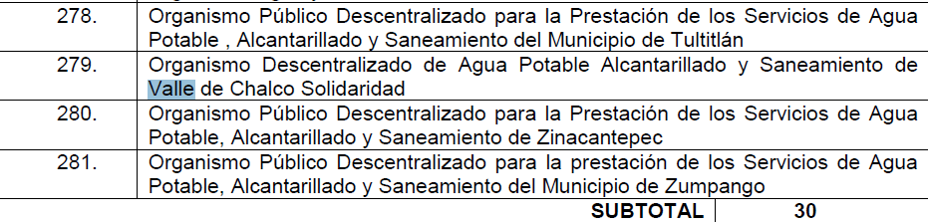
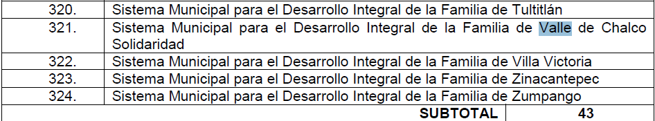
Antes de concluir que EL SUJETO OBLIGADO, omitió proporcionar las respuestas a las solicitudes de acceso a la información pública, en el término contemplado en el artículo 163 de la Ley de la materia; razón por la que se ordena dar vista al Titular de la Contraloría Interna y Órgano de Control y Vigilancia de este Instituto de conformidad en el ordinal 190 de la misma Ley, para que resuelva lo conducente y determine en su caso el grado de responsabilidad en el incumplimiento de las obligaciones establecidas en la misma; aunado, a que lo requirió el solicitante y el recurso de revisión no es el medio idóneo para sancionar.
Así, con fundamento en lo prescrito en los artículos 5 párrafos vigésimo segundo, vigésimo tercero y vigésimo cuarto de la Constitución Política del Estado Libre y Soberano de México; 2 fracción II, 29, 36 fracciones I y II, 176, 178, 179, 181, 185 fracción I, 186 y 188 de la Ley de Transparencia y Acceso a la Información Pública del Estado de México y Municipios, este Pleno:
RESUELVE
PRIMERO. Resultan fundadas las razones o motivos de inconformidad planteadas por EL RECURRENTE en términos del Considerando QUINTO de esta Resolución.
SEGUNDO. Se ORDENA al SUJETO OBLIGADO atienda las solicitudes de información 00418/VACHASO/IP/2019 y 00473/VACHASO/IP/2019 y haga entrega al RECURRENTE, en términos del Considerando QUINTO de esta resolución, vía el SAIMEX, en versión pública, de lo siguiente:
“ Los comprobantes fiscales digitales por internet por concepto de nómina y por concepto de honorarios correspondientes a la primera y segunda quincena de junio de 2019, de los servidores públicos del Municipio de Valle Chalco Solidaridad.

Debiendo notificar a LA RECURRENTE el Acuerdo de Clasificación de la información que emita en su caso el Comité de Transparencia con motivo de la versión pública.”

TERCERO. Notifíquese al Titular de la Unidad de Transparencia del SUJETO OBLIGADO, para que conforme a los artículos 186 último párrafo y 189 párrafo segundo de la Ley de Transparencia y Acceso a la Información Pública del Estado de México y Municipios, dé cumplimiento a lo ordenado dentro del plazo de diez días hábiles, debiendo informar a este Instituto en un plazo de tres días hábiles siguientes sobre el cumplimiento dado a la presente resolución.

CUARTO. Notifíquese al RECURRENTE la presente resolución.
QUINTO. Hágase del conocimiento del RECURRENTE, que de conformidad con lo establecido en el artículo 196 de la Ley de Transparencia y Acceso a la Información Pública del Estado de México y Municipios, podrá impugnarla vía Juicio de Amparo en los términos de las leyes aplicables.

SEXTO. Gírese oficio al Titular de la Contraloría Interna y Órgano de Control y Vigilancia de este Instituto, de conformidad con el artículo 190 de la Ley de Transparencia y Acceso a la Información Pública del Estado de México y Municipios determine lo conducente, en términos del Considerando QUINTO de la presente resolución.
Se dejan a salvo los derechos del RECURRENTE, a efecto de que de considerarlo pertinente realice la solicitud de información a los Sujetos Obligados correspondientes.
ASÍ LO RESUELVE, POR UNANIMIDAD DE VOTOS EL PLENO DEL INSTITUTO DE TRANSPARENCIA, ACCESO A LA INFORMACIÓN PÚBLICA Y PROTECCIÓN DE DATOS PERSONALES DEL ESTADO DE MÉXICO Y MUNICIPIOS, CONFORMADO POR LOS COMISIONADOS ZULEMA MARTÍNEZ SÁNCHEZ; EVA ABAID YAPUR; JOSÉ GUADALUPE LUNA HERNÁNDEZ; JAVIER MARTÍNEZ CRUZ (CON AUSENCIA JUSTIFICADA) Y LUIS GUSTAVO PARRA NORIEGA (CON AUSENCIA JUSTIFICADA); EN LA TRIGÉSIMA NOVENA SESIÓN ORDINARIA CELEBRADA EL DÍA VEINTICUATRO DE OCTUBRE DE DOS MIL DIECINUEVE, ANTE EL SECRETARIO TÉCNICO DEL PLENO, ALEXIS TAPIA RAMÍREZ.
Zulema Martínez Sánchez
Comisionada Presidenta
(RÚBRICA)
Eva Abaid Yapur  Comisionada  (RÚBRICA) | José Guadalupe Luna Hernández  Comisionado  (RÚBRICA)
Javier Martínez Cruz  Comisionado  (Ausencia Justificada) | Luis Gustavo Parra Noriega  Comisionado  (Ausencia Justificada)
Alexis Tapia Ramírez
Secretario Técnico del Pleno
(RÚBRICA)

Esta hoja corresponde a la resolución de veinticuatro de octubre de dos mil diecinueve, emitida en el recurso de revisión número 06052/INFOEM/IP/RR/2019 y 06516/INFOEM/IP/RR/2019 acumulados.
YSM/LAGO

El precepto legal en cita establece que los Municipios son sujetos de fiscalización.

